План – конспект урока по химии – 9 кл.

Джабраилова Х.Д.

Тема урока: Углерод, его положение в периодической системе химических элементов Д. И. Менделеева, строение атома, аллотропные видоизменения углерода. Оксиды углерода.
ЦЕЛИ:
- Образовательная:
обеспечить усвоение учащимися знаний: об аллотропных модификациях углерода; о химических свойствах и применении углерода; о строении, свойствах и применении оксидов углерода (II), (IV) и угольной кислоты.
- Воспитательная:
воспитание мотивов учения, положительного отношения к занятиям, дисциплинированности.
- Развивающая:
развитие аналитико-синтезирующего мышления (умение классифицировать факты, делать обобщающие выводы), умений учебного труда (умений работать в должном темпе: читать, писать, конспектировать, заполнять таблицы), действовать самостоятельно.
В периодической таблице химических элементов углерод (С) расположен во втором периоде, в IV группе главной подгруппы.
Рассказ о строении атома углерода следует начать с изображения распределения электронов по электронным слоям:
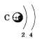
По желанию учащийся может дополнить свой ответ информацией, приведя состав, графическую схему и электронную формулу атома углерода:
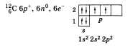
Углерод (С) — неметалл. Возможные степени окисления: -4; 0; +2; +4. Формулы высшего оксида и гидроксида: СО2 и Н2СО3. Оба соединения проявляют кислотные свойства.
При освещении вопроса о нахождении углерода в природе и характеристике физических свойств углерода следует остановиться на явлении адсорбции (поглощение одного вещества поверхностью другого). Вещество, на поверхности которого происходит поглощение, называется адсорбентом. Вследствие большой пористости древесный уголь является хорошим адсорбентом, т. е. способен поглощать своей поверхностью большие порции веществ (например, газов). Это свойство угля используется в медицине (активированный уголь), на этом основано использование угля в противогазах.
Среди аллотропных модификаций следует рассмотреть алмаз и графит . Следует отметить, что различие физических свойств алмаза и графита обусловлено строением их кристаллических решеток. Необходимо показать, что графит и алмаз превращаются друг в друга, при этом целесообразно воспользоваться схемой:
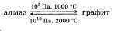
О других видоизменениях углерода (карбин, фулле-рен) ученик может рассказать по желанию.
Рассказ о химических свойствах углерода можно начать с анализа строения атома. Наличие четырех электронов на внешнем электронном слое (валентных электронов) предполагает возможность как принятия, так и отдачи этих электронов. Из этого следует, что углерод по химическим свойствам может быть: а) окислителем (например, в реакциях с металлами и водородом):
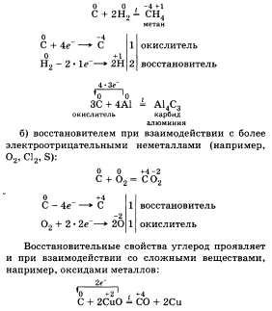
Эта реакция играет важную роль в металлургии (получение чистых металлов).
Далее следует перейти к сравнительной характеристике двух оксидов, образуемых углеродом: оксид углерода (II) и оксид углерода (IV). Для удобства ответ можно представить в виде таблицы.
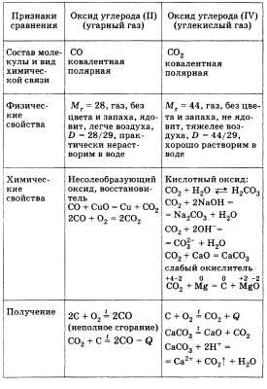
Оба оксида имеют важное значение: СО — в металлургии, получение метилового спирта; СО2 — в процессе фотосинтеза, получение мочевины (удобрения). Оба являются составной частью круговорота углерода в природе.

Д/з. параграф 27

